
Imagem para o site:

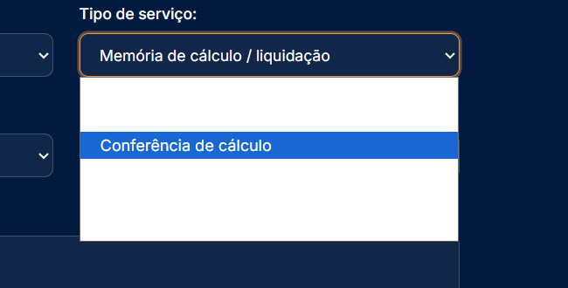
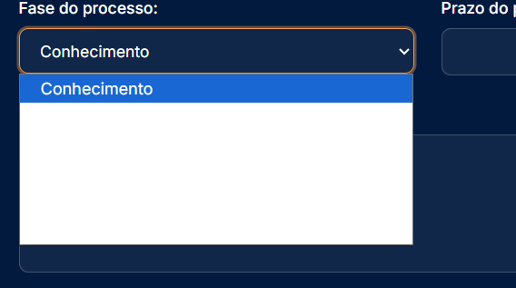
Nos campos selecionáveis estão todos em branco, só aparecendo quando colocamos a seta em cima, favor colocar uma cor que apareça todas as opções:

